РОССИЙСКИЙ УНИВЕРСИТЕТ ДРУЖБЫ НАРОДОВ
Факультет физико-математических и естественных наук
Кафедра фундаментальной информатики и информационных технологий

ОТЧЕТ
ПО ЛАБОРАТОРНОЙ РАБОТЕ №10
Тема: Работа с файлами средствами Nasm
Дисциплина: Архитектура компьютеров

Студент: Герчет Вячеслав
Группа: НКАбд-03-25
Студ. билет № 1132255650
Преподаватель: Штепа Кристина Александровна

МОСКВА
2025 г.

Содержание
1. Цель работы
2. Задание
3. Теоретическое введение
4. Выполнение лабораторной работы
5. Выполнение самостоятельной работы
6. Выводы
7. Список литературы

Список иллюстраций
3.1 Создаем файлы с помощью команды touch
3.2 Заполняем файл
3.3 Запускаем файл и проверяем его работу
3.4 Используем команду chmod для установки нужных прав, после это-го пытаемся запустить файл
3.5 Используем команду chmod для установки нужных прав, после это-го пытаемся запустить файл
3.6 Используем команду chmod для установки нужных прав, после это-го проверяем правильность выполнения командой ls -l
3.7 Создаем файл командой touch
3.8 Пишем программу в midnight commander
3.9 Проверяем работу программы

1. Цель работы
Целью данной лабораторной работы является приобретение навыков написания программ для работы с файлами на языке ассемблера NASM, а также изучение управления правами доступа к файлам в операционной системе GNU/Linux.

2. Задание
Задание: написать программы на NASM для работы с файлами в Linux (создание, открытие, чтение, запись), изменить права доступа с помощью chmod и реализовать запись введённого имени пользователя в файл name.txt.

3. Теоретическое введение
Файловая система в операционных системах семейства GNU/Linux использует механизм прав доступа для защиты данных и разграничения прав пользователей. Каждый файл имеет владельца, группу и набор прав для трёх категорий пользователей: владельца, группы и остальных. Права определяют возможность чтения, записи и выполнения файла и могут устанавливаться как в символьном, так и в числовом (восьмеричном) виде с помощью команды chmod.
Для работы с файлами на низком уровне в языке ассемблера NASM используются системные вызовы операционной системы. К основным системным вызовам относятся sys_creat, sys_open, sys_read, sys_write, sys_close, sys_lseek и sys_unlink, которые позволяют создавать, открывать, читать, записывать, изменять и удалять файлы. Все операции с файлами выполняются через файловые дескрипторы -- уникальные числовые идентификаторы, возвращаемые при открытии или создании файла.
Системные вызовы выполняются через прерывание int 80h, при этом номер вызова передаётся через регистр EAX, а аргументы — через регистры EBX, ECX и EDX. Такой механизм обеспечивает взаимодействие программы с ядром операционной системы и позволяет реализовывать файловый ввод и вывод на уровне машинных инструкций.

4. Выполнение лабораторной работы

Создаем файл (рис. 3.1).
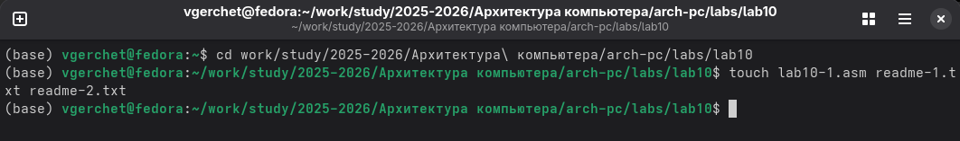
Рис. 3.1: Создаем файл с помощью команды touch

Открываем файл в Midnight Commander и заполняем его в соответствии с
листингом 10.1 (рис. 3.2).
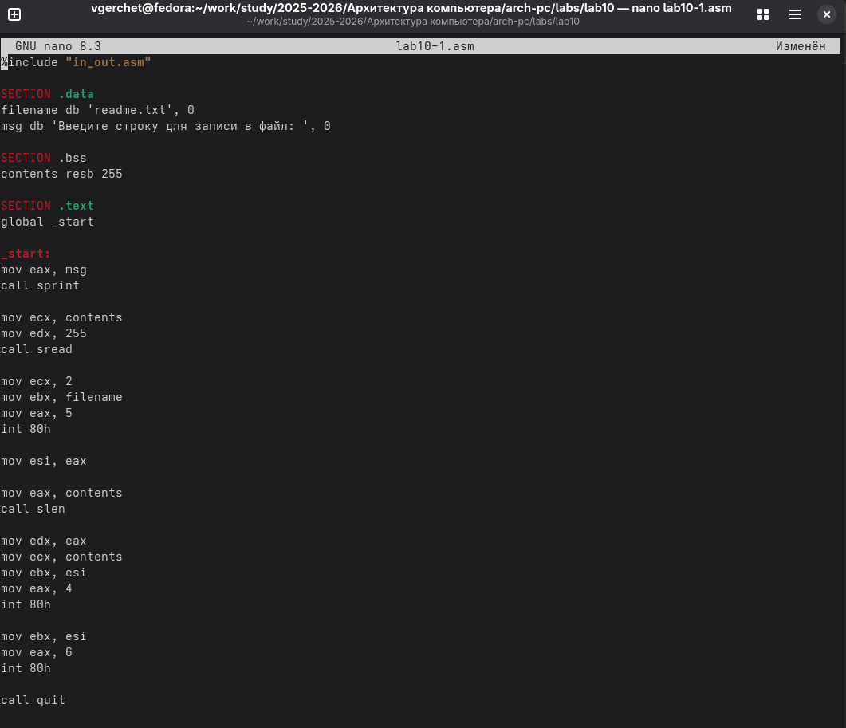
Рис. 3.2: Заполняем файл

Создаем исполняемый файл и запускаем его (рис. 3.3).
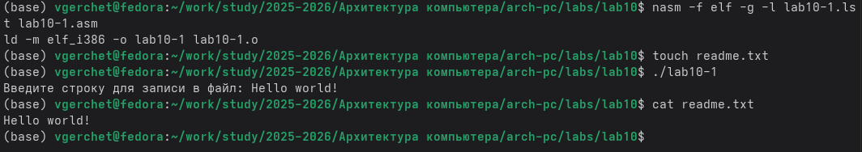
Рис. 3.3: Запускаем файл и смотрим на его работу

Изменяем права доступа к файлу, запретив его выполнение. Пробуем запустить
файл(рис. 3.4)
Рис. 3.4: Используем команду chmod для установки нужных прав, после этого пытаемся запустить файл
Выдало: отказано в доступе. Значит мы поставили правильный запрет на выполнение.

Изменяем права доступа к файлу с исходным текстом программы, добавив
права на исполнение. Пробуем запустить файл (рис. 3.5).
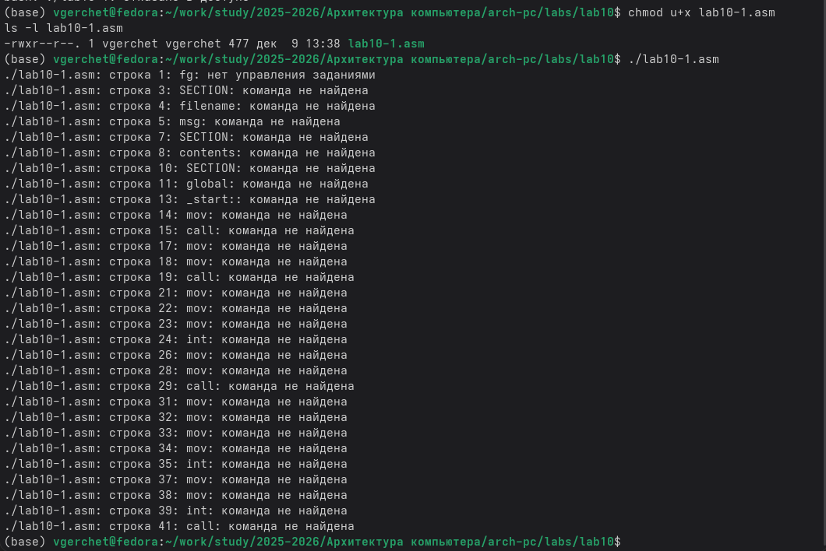
Рис. 3.5: Используем команду chmod для установки нужных прав, после этого
пытаемся запустить файл

lab10-1.asm является файлом с исходным кодом программы на языке ассембле-
ра, искусственно добавление права на исполнение не даст ожидаемого результата.
Такие файлы нужно компилировать или ассемблировать в машинный код, а затем
выполнять.

5. Выполнение самостоятельной работы
ВАРИАНТ 11
Предоставляем права доступа к 2ум файлам, согласно варианту 11 в символьном и двоичном виде, затем проверяем работу команд. (рис. 3.6).
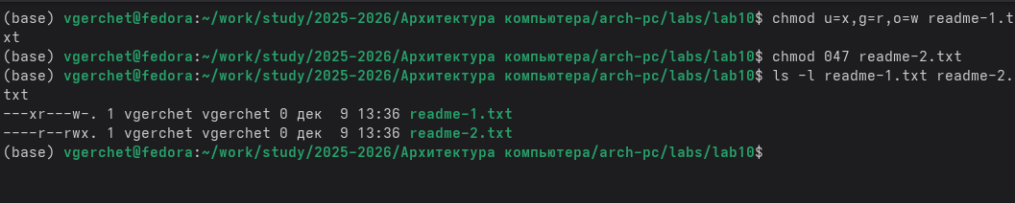
Рис. 3.6: Используем команду chmod для установки нужных прав, после этого
проверяем правильность выполнения командой ls -l

5. Выполнение самостоятельной работы

Создаем новый файл (рис. 3.7).
Рис. 3.7: Создаем файл командой touch
Пишем программу, которая выполнит представленный список действий(рис. 3.8).
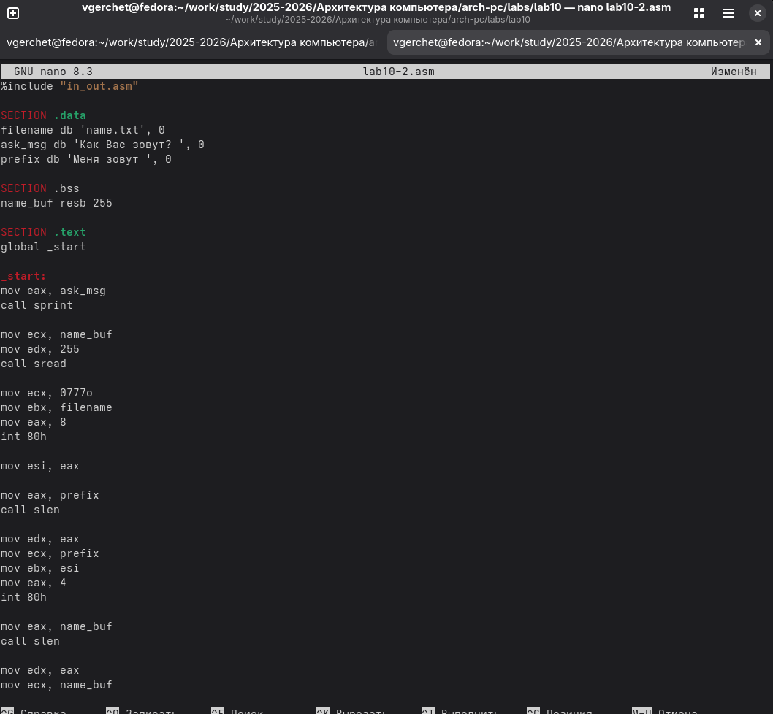
Рис. 3.8: Пишем программу в midnight commander

Создаем исполняевый файл и запускаем его, после этого проверяем создался
ли новый файл, затем смотрим, как он заполнен (рис. 3.9).
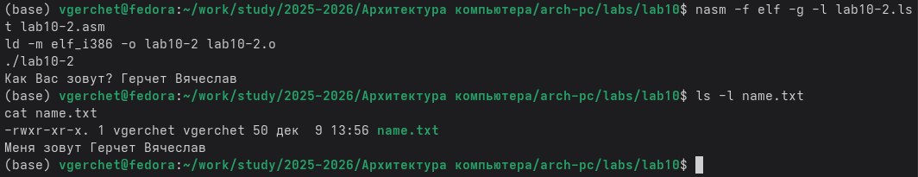
Рис. 3.9: Проверяем работу программы

4. Выводы
В ходе выполнения лабораторной работы я научился использовать системные вызовы для чтения и записи данных, а также управлять правами доступа к файлам с помощью команды chmod. Полученные знания позволили лучше понять принципы работы файловой системы Linux и процесс взаимодействия программ с операционной системой.

5. Список литературы

NASM Documentation. https://www.nasm.us/docs.html
Демидова А. В. Архитектура ЭВМ. Лабораторная работа №9
GDB: The GNU Project Debugger. https://sourceware.org/gdb
OpenNet. Расширенный ассемблер NASM. — URL: https://www.opennet.ru/docs/RUS/nasm/

